公司全称：
安徽乾源新能源科技有限公司

公司简介：
安徽乾源新能源科技有限公司成立于2016年，由科大博士后团队作技术支持，公司开发出了金属空气电池、锌镍电池等具有国内领先的新能源电池产品，被称为新能源锂电的下一代电池，公司现有的磷酸铁锂软包电芯具有安全性高，寿命长，重量体积小，续航里程远，性能稳定，价格低兼众多优点。
公司坚持“以人为本，专业创造价值”的战略发展理念，服务社会！

公司LOGO：
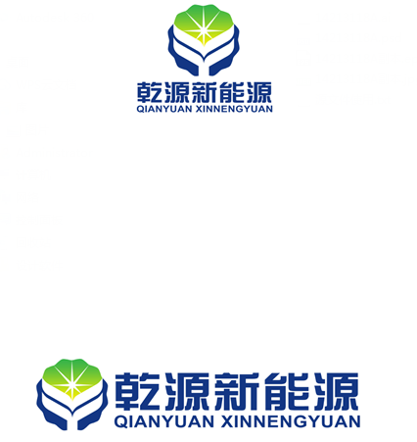

公司产品：
48V20AH磷酸铁锂电池组

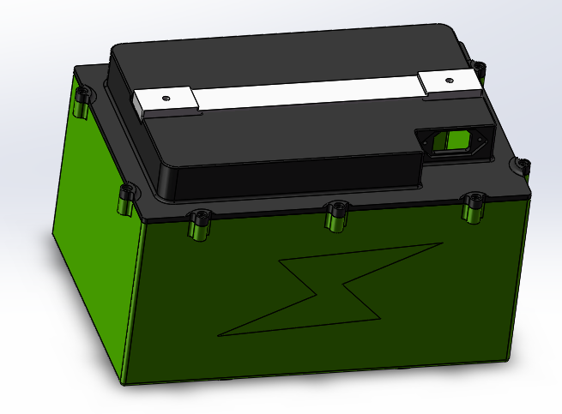

60V20AH磷酸铁锂电池组
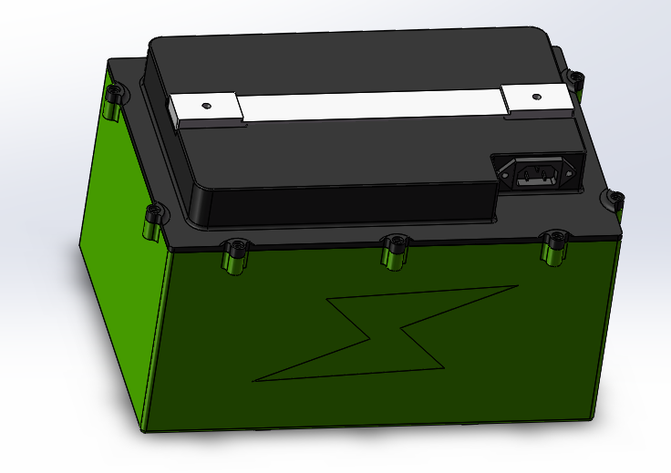

产品优势
性能稳定
有近多年的上车经验，是国内新能源车辆主要供应商
价格低廉
生产工艺简洁、产能高，成本有竞争力
- 安全性
软包装产品彻底解决安全隐患，
没有易燃易爆问题
寿命长
动力电池组2000次以上循环寿命，国内率先向用户提供8年以上质保期，解决寿命隐忧
续航里程远
产品的高能量密度和能量转移型智能化电池概念，可提升相对长20%-40%的行驶里程

重量轻体积小
动力电池产品在重量、体积能量密度方面处于国际领先水平，可提供比同行轻、小10%-30%的产品

产品特点：
1、采用磷酸铁锂动力单体电芯，内阻小，容量足，寿命长；
2、精准分容配组，多级筛选，确保电芯合格长寿；
3、全接触面压接工艺，安全耐用，维护简洁；
4、多层防护结构，可防水，防震，防暴，防起火；
5、接口为专用大电流接口，长久耐用；
6、长达5年（前2年免费，后3年成本）的质保，更加安全放心；

与铅酸对比
同规格铅锂比较 | 铅电 | 锂电
价格 | 1 | 2倍铅电
寿命 | 1 | 5倍铅电
重量 | 1 | 1/2铅电
体积 | 1 | 2/3铅电
里程 | 1 | 1.5倍铅电
放电 | 1 | 3倍铅电电流
充电 | 1 | 5倍铅电电流
安全性 | 1 | 力高BMS管理系统
环保 | 1 | 无污染

